Noções Básicas
Antes de entender os formulários do sistema, é importante conhecer os ícones e o que cada um representa.
Temos inicialmente uma barra de ferramentas padronizada que pode diferir conforme o caso, mas entendendo uma, as demais terão mais ou menos recursos conforme o caso.
A seguir temos uma barra de ferramenta, adotada como padrão no nosso sistema, e iremos especificar o que cada opção representa para o usuário.

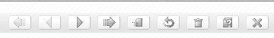
O conjunto dos quatro primeiros ícones são para navegação entre os registros cadastrados na base de dados do sistema. Os três próximos ícones são para as opções básicas de um formulário com a função manter, ou seja, Incluir ou Cadastrar, Atualizar, Excluir ou Deletar.
- Primeiro – Geralmente essa opção fica com a cor esmaecida pois ao abrirmos um formulário, ele já trará o primeiro registro que está cadastrado na base de dados, logo esta opção e a opção Anterior não é passível de ser selecionada, pois não há nenhum registro anterior ao primeiro. Mas assim que começamos a navegar entre o registro podemos a qualquer momento retornarmos ao primeiro registro cadastrado no banco de dados, através desse ícone.
- Anterior - Normalmente essa opção fica com a cor esmaecida pois ao abrirmos um formulário, ele já trará o primeiro registro que está cadastrado na base de dados, logo não há nenhum registro anterior ao primeiro. Mas assim que começamos a navegar entre o registro podemos a qualquer momento retornarmos ao registro anterior, através desse ícone.
- Próximo - Ao abrirmos um formulário ele já trará o primeiro registro que está cadastrado na base de dados, assim podemos navegar entres os registros selecionando esta opção para ir ao próximo registro cadastrado no banco de dados, através desse ícone.
- Último - Assim que começamos a navegar entre os registros, podemos a qualquer momento selecionar o último registro cadastrado no banco de dados, através desse ícone.
- Novo – Podemos cadastrar ou incluir um novo item no banco de dados, através desta opção, selecionando este ícone.
Geralmente usaremos após inserirmos as informações pertinentes aos respectivos campos, o seguinte ícone que tem a função de efetivar a operação de inclusão.
- Atualizar – O usuário poderá ainda atualizar as informações através desta opção selecionando o ícone a seguir.
Em algumas situações, dependendo da forma em que os dados são mostrados é necessário a seleção da informação a ser atualizada previamente através deste ícone.
- Excluir – O usuário tem a opção de excluir ou apagar o registro selecionado através do ícone a seguir.
Em algumas situações, dependendo da forma em que os dados são mostrados é necessário a seleção da informação a ser excluída previamente através deste ícone.
- Ajuda – A qualquer momento o usuário pode sanar sua dúvida consultando o manual do usuário, de uma forma rápida e diretamente relacionada com a ação que ele está praticando através deste ícone.
- Sair – Ele pode ainda, ao terminar a realização da tarefa ou consulta, abandonar o aplicativo em questão selecionando este ícone.
Essa barra de ferramentas pode ser apresentada ao usuário dessa forma:

Ou mesmo assim:

Nelas mostramos a opção de filtro, onde serão fornecidas muitas opções de filtragem para buscar a informação na base de dados através deste ícone.
Mostramos o ícone de seleção (na forma de lápis ou caneta), e comumente ele será apresentado ao usuário em conjunto de opções, como na figura a seguir.
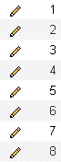
Ou ainda assim:
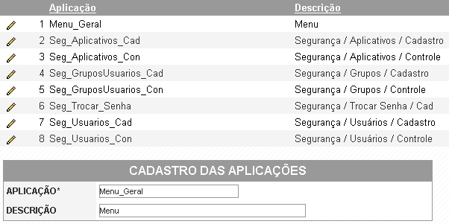
Repare que selecionamos a opção 1, pois ela está dentro dos box de inserção.

